Министерство науки и высшего образования Российской Федерации

Федеральное государственное бюджетное образовательное учреждение высшего образования

«Рязанский государственный радиотехнический

университет имени В.Ф. Уткина»

Кафедра «ЭВМ»

Отчет о практической работе №8

«Изучение сервисов проверки уникальности текстов»

по дисциплине

«Основы научных исследований»

Выполнили:

Студенты группы 045

Вашкулатов Н.А.

Анохин В.А.

Проверили:

доц. каф. ЭВМ Оборина Т.А.

ст.пр.каф. ЭВМ Вьюгина А.А.

**Цель работы**: получение начальных знаний и навыков по работе с системами антиплагиат, свободно доступных в сети интернет.

**Ход работы**

1. Составить, используя средства сети Интернет, связный текст, содержащий 3000÷4000 символов. Рекомендуется использовать не менее трех источников, а также привнести в текст элементы собственного сочинения.

**Текст:**

Улучшение качества изображения программными методами известно с начала появления цифровых снимков, но в последние 3 года произошёл качественный скачок, вызванный использованием нейронных сетей.

Развитие нейронных сетей позволило значительно улучшить качество обработки фотографий и достичь новых уровней реалистичности. Сегодня существует множество инновационных технологий, которые активно применяются для улучшения изображений и создания эффектов, ранее недоступных.

Также стоит отметить использование нейронных сетей для ретуширования и восстановления поврежденных фотографий. С помощью глубокого обучения, нейросети могут автоматически устранять дефекты, такие как царапины, пятна, неравномерность освещения, и восстанавливать детали изображений.

В данной статье мы рассмотрим некоторые из этих методов, а также рассмотрим их применение в различных сферах, с целью подчеркнуть важность постоянного развития в этой области.

Высокая резкость изображения является основным или даже критическим фактором во множестве областей. Это, в частности, относится к ситуациям, когда цветная камера должна правильно воспроизводить цифры или буквы, как, например, при распознавании номерного знака транспортного средства системой контроля дорожного движения или считывании штрих-кодов в логистике либо розничной торговле.

Нейросети позволяют автоматически оптимизировать цвета и контрастность на фотографиях. Они могут настраивать яркость, насыщенность и тон, чтобы достичь более привлекательного и гармоничного внешнего вида изображений.

Применение специализированных фильтров, таких как шумоподавление или устранение искажений, может существенно улучшить чистоту изображения.

Размытое или темное изображение низкого качества можно исправить в графическом редакторе. Это специальный сервис, который работает при помощи алгоритмов искусственного интеллекта. Он может осветлить изображение, удалить шумы или повысить четкость картинки, а иногда располагает дополнительными опциями вроде художественных фильтров.

Инструменты обработки и масштабирования изображений AI предлагают отличное решение для повышения и увеличения качества изображений. Наш мир погружен в огромное море цифровых фотографий: согласно исследованиям, ежегодно делается более одного триллиона снимков. Эти цифровые изображения имеют огромное значение в нашей жизни, и люди, занимающиеся определенными профессиями, например, специалисты по социальным сетям, получают большую пользу от инструментов улучшения изображений.

Методы улучшения качества изображений находят применение в различных сферах, начиная от медицинской диагностики и астрономии до сферы искусства и развлечений. Использование высококачественных изображений имеет большое значение для привлечения внимания.

В совокупности, эти методы представляют собой множество инструментов, позволяющих значительно улучшить качество изображений. Используя возможности нейронных сетей, они позволяют пользователям улучшать и повышать качество своих фотографий.

2. Выполнить проверку подготовленного текста в системах антиплагиат, расположенных по следующим адресам:

<http://content-watch.ru/text/>, <http://text.ru/>, <https://www.antiplagiat.ru/>

3. Сохранить полученные результаты проверки в каждой из систем. Требуется сравнить полученные результаты между собой и пояснить результаты сравнения. На рисунках 1-3 показаны результаты проверки текста.

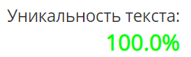

Рисунок 1 – Проверка текста в context-watch.ru

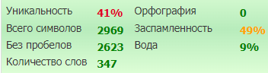

Рисунок 2 – Проверка текста в text.ru

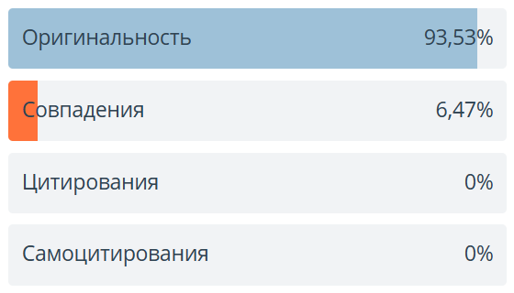

Рисунок 3 – Проверка текста в antiplagiat.ru

4. По результатам проверки подготовленных текстов Вы получите процент уникальности – это величина, которая характеризует насколько велик Ваш личный вклад в написание проверяемого текста, измеряемая в %. Процент заимствования – это величина, определяющая долю чужого текста в проверяемом. Ее также можно определить как (100 % - % уникальности). Теперь от Вас требуется снизить долю заимствований в 2 раза. Например, если уникальность текста составляла 30%, доля заимствования 70%, то требуется получить текст с процентом уникальности не ниже 65 %. Примечание: смысловое содержание текста при этом пострадать не должно.

**Текст:**

Улучшение качества изображения программными методами известно с начала появления цифровых снимков, но с появлением нейронных сетей произошёл качественный скачок в данной области

Развитие нейронных сетей позволило значительно улучшить качество обработки фотографий и достичь новых уровней реалистичности. Сегодня существует множество инновационных технологий, которые активно применяются для улучшения изображений и создания эффектов, ранее недоступных.

Также стоит отметить использование нейронных сетей для ретуширования и восстановления поврежденных фотографий. С помощью глубокого обучения, нейросети могут автоматически устранять различные дефекты: пятна, размытие, царапины и восстанавливать детали изображений.

В данной статье мы рассмотрим некоторые из этих методов, а также рассмотрим их применение в различных сферах, с целью подчеркнуть важность постоянного развития в этой области.

Методы повышения резкости изображений:

Высокая резкость изображения является очень важным фактором во множестве областей. Это относится к ситуациям, когда цветная камера должна правильно воспроизводить цифры или буквы. Например, при распознавании номерного знака транспортного средства системой контроля дорожного движения или считывании штрих-кодов в логистике либо розничной торговле.

Улучшение контрастности и цветового баланса:

Нейросети позволяют автоматически оптимизировать цвета и контрастность на фотографиях. Они могут настраивать насыщенность, тон или яркость, чтобы достичь более привлекательного и гармоничного внешнего вида изображений.

Применение фильтров и ретуширование:

Применение специализированных фильтров, таких как шумоподавление или устранение искажений, может существенно улучшить чистоту изображения. Ретуширование, в свою очередь, позволяет устранить дефекты, а также улучшить общий визуальный эффект.

Размытое или темное изображение низкого качества можно исправить в графическом редакторе. Это специальный сервис, который работает при помощи алгоритмов искусственного интеллекта. Он может осветлить изображение, удалить шумы или повысить четкость картинки, а иногда располагает дополнительными опциями вроде художественных фильтров.

Использование машинного обучения и нейронных сетей:

Инструменты обработки и масштабирования изображений на основе искусственного интеллекта предлагают отличное решение для повышения и увеличения качества изображений.

Применение в различных областях:

Согласно исследованиям, ежегодно делается более одного триллиона снимков. Эти цифровые изображения имеют огромное значение в нашей жизни, и люди, занимающиеся определенными профессиями, например, специалисты по социальным сетям, получают большую пользу от инструментов улучшения изображений.

Методы улучшения качества изображений находят применение в различных сферах, начиная от медицинской диагностики и астрономии до сферы искусства и развлечений. Использование высококачественных изображений имеет большое значение для привлечения внимания.

В совокупности, эти методы представляют собой множество инструментов, позволяющих значительно улучшить качество изображений. Используя возможности нейронных сетей, они позволяют пользователям улучшать и повышать качество своих фотографий.



Рисунок 4 – Проверка текста в context-watch.ru

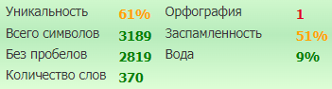

Рисунок 5 – Проверка текста в text.ru

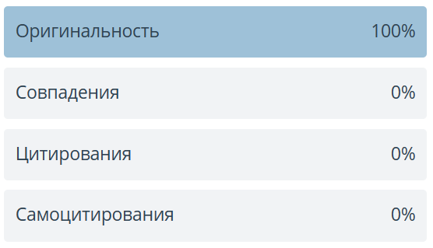

Рисунок 6 – Проверка текста в antiplagiat.ru

5. Составить собственный текст, содержащий не менее 1200 знаков и проверить его на уникальность в исследуемых системах. Пояснить получаемые результаты проверки. На рисунках 7-9 показаны результаты проверки текста.

**Текст:**

С современным расцветом цифровой технологии изображений, улучшение и оптимизация качества фотографий становится более важной задачей, чем когда-либо.

Независимо от применения - от медицинских диагностических снимков до художественных произведений и сферы компьютерного зрения - качество изображения имеет критическое значение для правильного восприятия и анализа. В этом контексте, существует ряд методов и техник, предназначенных для улучшения качества изображений. От традиционных методов улучшения резкости до современных нейронных сетей, наука и технология стремятся к созданию инструментов, способных приблизиться к идеальному изображению. В данной статье мы рассмотрим некоторые из этих методов, а также рассмотрим их применение в различных сферах, с целью подчеркнуть важность постоянного развития в этой области. Методы повышения резкости изображений:

Повышение резкости является одним из основных методов улучшения качества изображений. Он направлен на улучшение четкости границ объектов на фотографии. Традиционные методы, такие как фильтры увеличения резкости и уменьшения размытия, широко используются в редакторах изображений. Однако, с развитием технологий компьютерного зрения, появились более сложные алгоритмы, включая адаптивные методы, основанные на анализе структуры изображения.

Улучшение контрастности и цветового баланса:

Контрастность и правильный цветовой баланс играют ключевую роль в восприятии изображения. Методы коррекции контрастности позволяют выделить детали и подчеркнуть особенности объектов. Также, манипуляции с цветовым балансом способны значительно улучшить качество фотографии, особенно в условиях неправильного освещения.

Применение фильтров и ретуширование:

Применение специализированных фильтров, таких как шумоподавление или устранение искажений, может существенно улучшить чистоту изображения. Ретуширование, в свою очередь, позволяет устранить дефекты, а также улучшить общий визуальный эффект.

Использование машинного обучения и нейронных сетей:

Современные методы, основанные на искусственном интеллекте, предлагают уникальные возможности для улучшения качества изображений. Нейронные сети, в частности, позволяют восстанавливать детали, устранять шумы и даже улучшать разрешение изображения.

Многокритериальные методы оценки качества:

Важным этапом улучшения качества изображения является оценка результатов. Существуют многокритериальные подходы, основанные на сравнении изменений в структуре и содержании изображения до и после применения методов улучшения.

Применение в различных областях:

Методы улучшения качества изображений находят применение в различных сферах, начиная от медицинской диагностики и астрономии до сферы искусства и развлечений. В каждой из этих областей, адаптация методов и разработка новых подходов играют критическую роль.

В совокупности, эти методы представляют собой множество инструментов, позволяющих значительно улучшить качество изображений. Разнообразие подходов и их комбинирование в зависимости от конкретных задач позволяют достичь высокого уровня качества и точности в обработке и анализе графического контента.

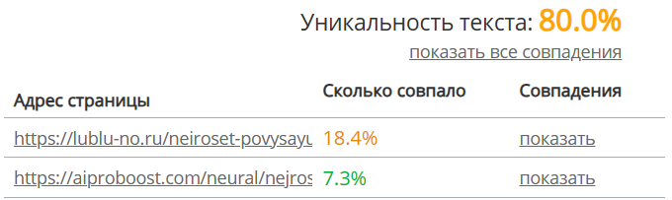

Рисунок 7 – Проверка текста в context-watch.ru

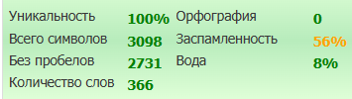

Рисунок 8 – Проверка текста в text.ru

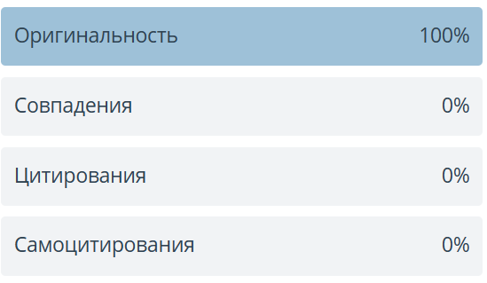

Рисунок 9 – Проверка текста в antiplagiat.ru

**Вывод**: в ходе выполнения работы были получены начальные знания и навыки по работе с системами антиплагиат, свободно доступных в сети интернет.